Швейное дело
7 класс
Тема: Клешевые юбки (фасоны, ткани для пошива)

Клёшевые юбки «солнце» и «полусолнце» имеют большое расширение по линии низа. Шьют такие юбки из мягких шерстяных, шёлковых, хлопчатобумажных тканей, гладкокрашеных, с печатным рисунком, пестротканых.
Верхний срез клёшевых юбок можно обработать корсажной лентой, притачным поясом, обтачкой, застёжку — тесьмой молнией. Нижний срез обрабатывают швом вподгибку с закрытым или открытым срезом, окантовочным швом, косой обтачкой (в зависимости от ткани). Боковые срезы соединяют стачным швом.
Перед обработкой нижнего среза необходимо выполнить влажно-тепловую обработку юбки. Это делают для того, чтобы юбка во время носки не вытягивалась по косому направлению ткани.

Подвешивание полуфабриката клёшевой юбки для оттяжки нижнего среза.

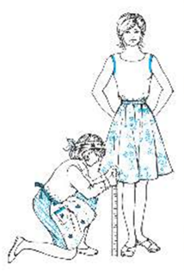
Выравнивание нижнего среза клёшевой юбки.
Выравнивают его измерением по линейке от пола, через каждые 4—5 см ставят метки портновским мелом или мылом. Затем юбку снимают, метки соединяют сплошной линией, срезают лишнюю ткань, намечают линию подгиба.
Вопросы и задания
1. Какие виды юбок относятся к клёшевым?
2. Чем отличаются клёшевые юбки от прямых?
3. Какие ткани применяют для пошива клёшевых юбок?
4. Выполните рисунок клешевой юбки, укажите виды швов.

